Mobilní aplikace pro audio služby Českého rozhlasu
15. listopadu 2018 | Praha

Český rozhlas připravuje vyhlášení veřejné zakázky pro vytvoření a následná podpora díla – mobilní aplikace, pro poslech živého vysílání, přehrávání ondemand audio záznamů a dalších služeb.
Termín vyhlášení na profilu zadavatele předpokládáme na přelomu listopadu a prosince 2018.
Předpokládaná cena zakázky bude v rozsahu cca 3 miliony Kč bez DPH.

Mobilní aplikace bude primárně sloužit pro:
- Poslech živého vysílání s timeshiftem
- Poslech ondemand audio záznamů
- Přehrání dalšího speciálního audio obsahu
- Offline poslech ondemand souborů
- Speciální mód pro poslech v autě
- Customizace aplikace
- Hlídací pes, notifikace
- Dvě různé view aplikace (standardní a jednoduchá)
- Střih a sdílení úseků audia
- Mód pro poslech v hlučném prostředí
- Sdílení a kód pro embedování audia

Ukázka wireframů

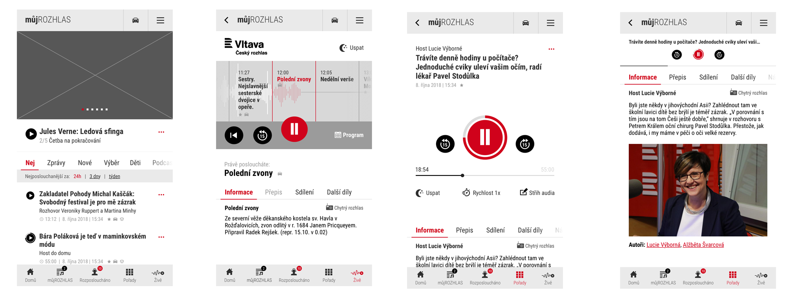

Výňatek technické specifikace

1.3 Technické parametry

1.3.1 Verze aplikace - přístroje
- Mobil
- Tablet

1.3.2 Operační systémy a přístroje
Apple
- Operační systém: iOS od 11.0
Google
- Operační systém: Android 4.4 a vyšší, dle doporučení vývojářů.

1.3.3 Testovat na značkách:
- Apple (telefon iPhone SE a vyšší, tablet iPad mini 3 a vyšší)
- Samsung (modely od r. 2015)
- Huawei (modely od r. 2015)
- Xiaomi Redmi (modely od r. 2016)
- nepovinně další

1.3.4 Rozlišení
Aplikace se bude adaptovat na rozlišení displeje.
Mobil a tablet mají základní výchozí rozlišení (níže).
Aplikace je pro retina displeje (standardně 326 ppi)

Výchozí rozlišení px:
- mobil: 360x460px (56% zastoupení)
  - aplikace by měla být dobře ovladatelná od displeje 320px širokého
  - ve wireframech jsou ukázky pro 320 a 414 px široké displeje při portait užití
- tablet: 768x1024 (36%) / 1280x800 (15%)

Za oddělení veřejných zakázek ČRo
Klára Surovcová, klara.surovcova@rozhlas.cz, +420 776 550 084

